PONTIFICIA UNIVERSIDAD CATÓLICA DEL PERÚ
FACULTAD DE CIENCIAS E INGENIERÍA
INGENIERÍA INFORMÁTICA



Informe N.º 5

- CURSO : Estructura de Datos y Programación Metódica

- HORARIO : 0583

- PROFESOR : Victor Khlebnikov

- GRUPO : 2

- INTEGRANTES : Galindo Nuñez, Joel Cesar 20206222
Valle Saavedra, Rodrigo Jose 20210680
Aparicio Bohórquez, Joseph Celso 20192393

GALINDO NUÑEZ, JOEL CESAR ----------------------
VALLE SAAVEDRA, RODRIGO JOSE -----------------------
APARICIO BOHÓRQUEZ, JOSEPH CELSO ----------------------

1. Recursos de la computadora

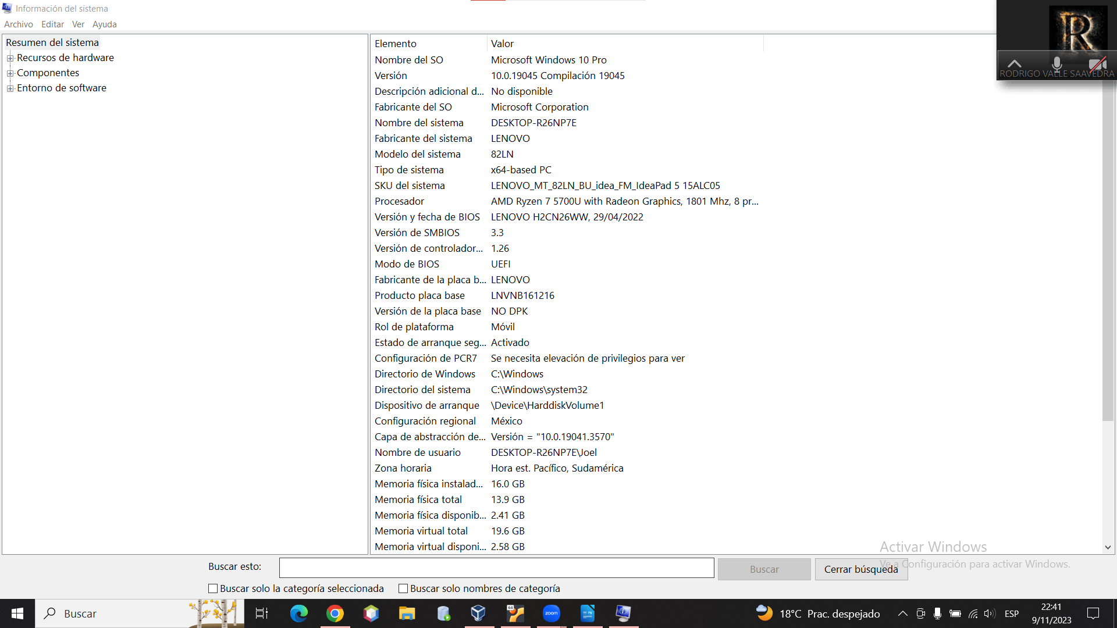
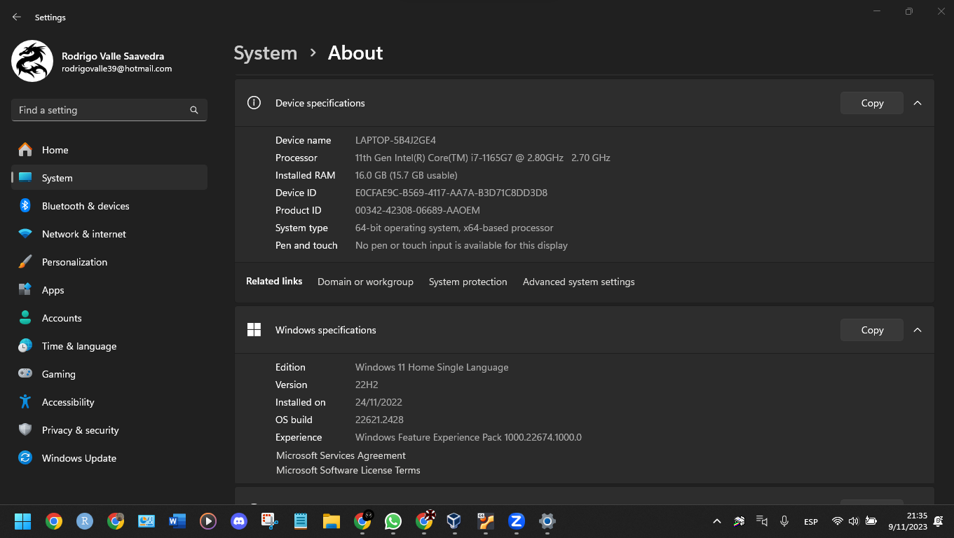

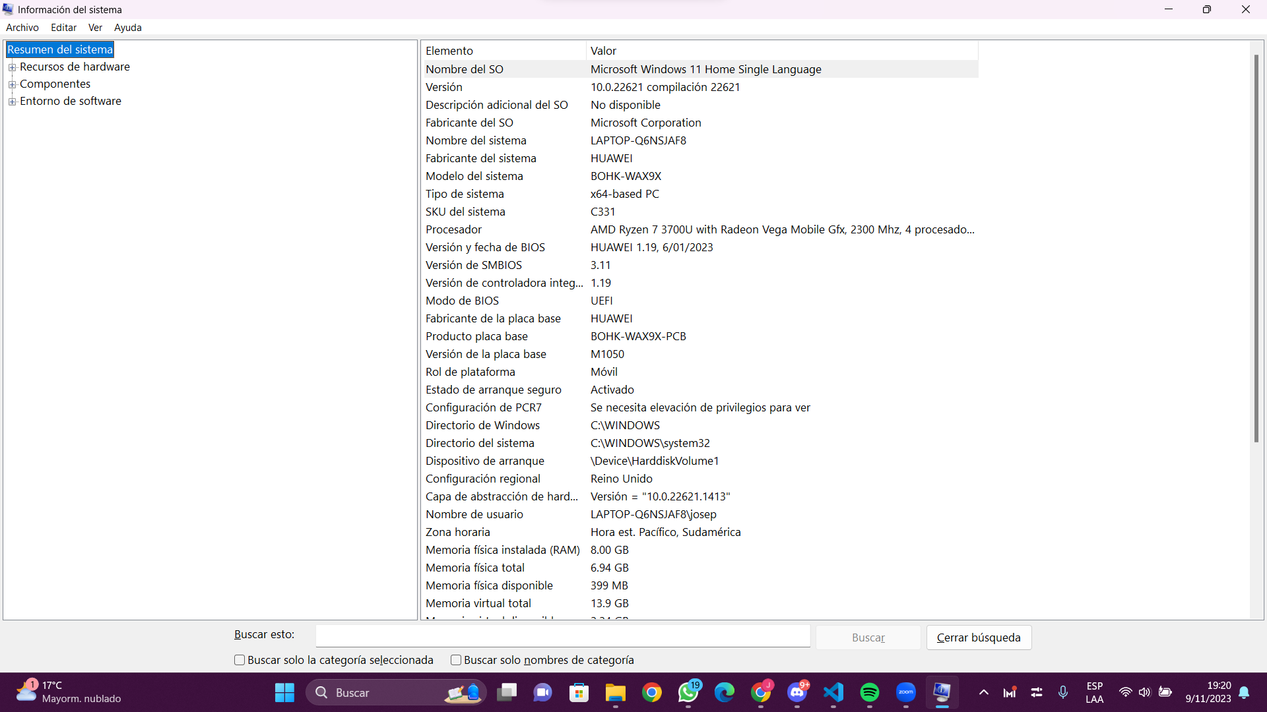

2. Virtual Box con los parámetros de la maquina virtual

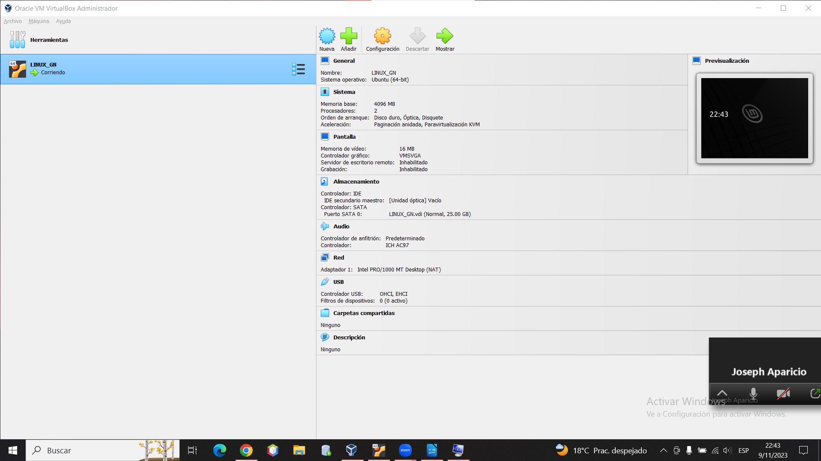

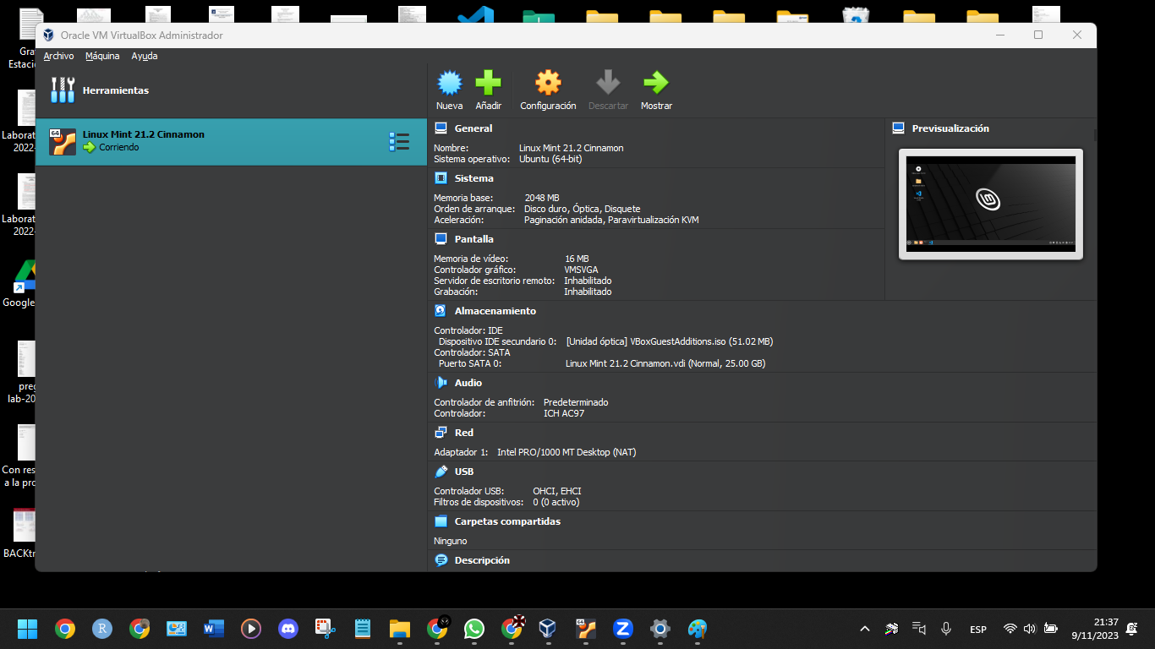

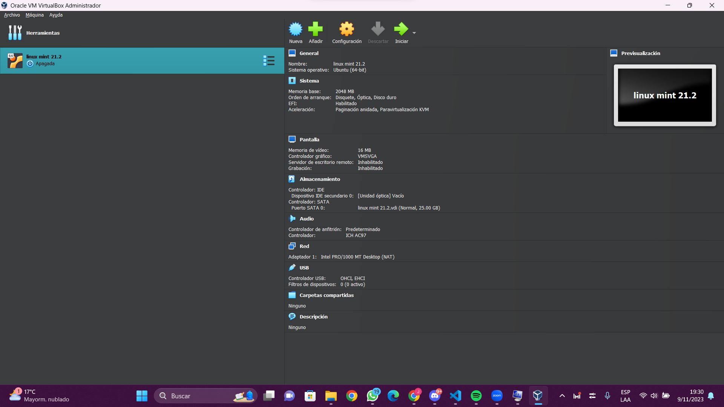

3. Presentación del escritorio Linux Mint





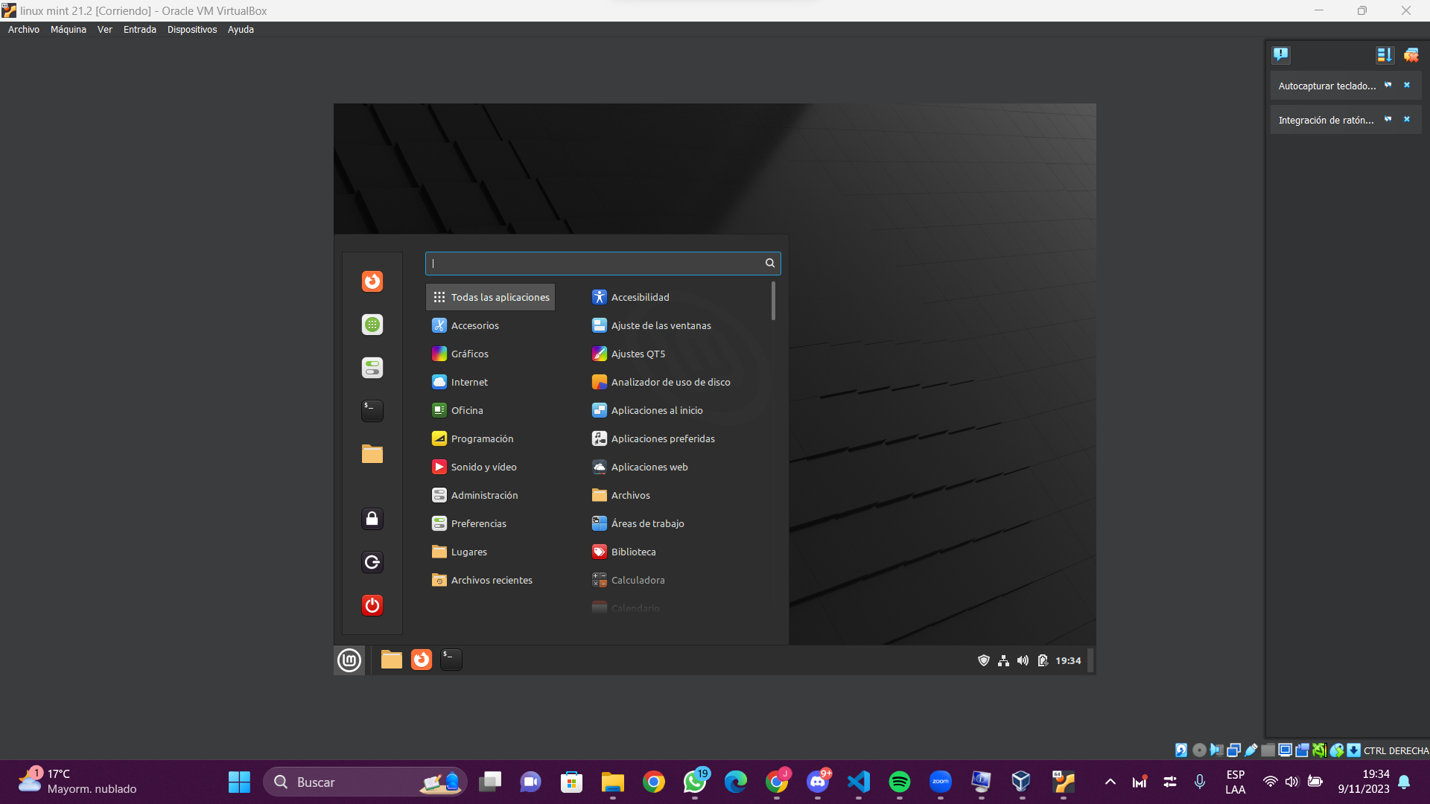

4. Implementación del TAD GRAFO

Un grafo es una estructura de datos que consta de un conjunto de nodos (también llamados vértices) y un conjunto de aristas que conectan estos nodos. Los grafos se utilizan para representar relaciones entre entidades. El tipo Abstracto de Datos (TAD)
Grafo define las operaciones que se pueden realizar en un grafo y las restricciones que deben cumplirse para mantener la estructura del grafo.
Formalmente, un grafo se define como G = (V, A) siendo V un conjunto cuyos elementos son los vértices del grafo y A un conjunto cuyos elementos son las aristas, las cuales son pares.

Estructuras implementadas para el TAD Grafo:

NodoA:
Esta estructura hace referencia a los nodos o vértices adyacentes que posee un vértice del grafo. Sus campos son: “vertice”, de tipo “Char”, y “sig”, que puede ser tanto de tipo “NodoA” como “Nothing”, pues puede referenciar a otro nodo adyacente o a la nada (en caso sea el último nodo de la lista de nodos adyacentes).
NodoV:
Esta estructura hace referencia a los nodos o vértices que posee el grafo. Sus campos son: “vertice”, de tipo “Char”, y “sig”, que puede ser tanto de tipo “NodoV” como “Nothing”, pues puede referenciar a otro nodo o a la nada (en caso sea el último nodo de la lista).
Grafo:
Esta estructura representa el grafo que se va a implementar. Tiene como campos: “cabeza”, que puede ser tanto de tipo “NodoV” como “Nothing”, pues puede referenciar a un nodo o a la nada (en caso esté vacío), y “cantV”, de tipo “Int”, y que va a contener la cantidad de nodos o vértices que posee el grafo.

Operaciones Básicas del TAD Grafo:
- Crear Grafo: Crea un nuevo grafo vacío.
- Esta función inicializa el grafo. Asigna un puntero de tipo “Nothing” a la cabeza del grafo y establece como cero la cantidad de vértices del grafo.
- Es Grafo Vacío: Verifica si el grafo está vacío (no tiene vértices)
- Esta función verifica si el grafo está vacío, o sea, si no tiene vértices. Devuelve un valor de tipo bool.
- Crear Nodo Vértice: Crea un nodo o vértice para el grafo
- Esta función crea un nodo del grafo, recibiendo como parámetro la letra del nodo y la dirección del nodo siguiente al cual va a apuntar, y se los asigna al nuevo nodo.
- Crear Nodo Adyacente: Crea un nodo adyacente para un nodo existente en el grafo.
- Esta función crea un nodo adyacente, recibiendo como parámetro la letra del nodo adyacente y la dirección del nodo siguiente al cual va a apuntar, y se los asigna al nuevo nodo adyacente.
- Añadir Vértice: Agrega un nodo al grafo.
- Añadir Arista: Agrega una arista que conecta dos nodos en el grafo.
- Ubicar Vértice: Ubica el nodo especificado que se encuentra en el grafo.

- Ubicar Anterior: Ubica el nodo anterior al nodo especificado.
- Ubicar último vértice: Ubica el último vértice del grafo.

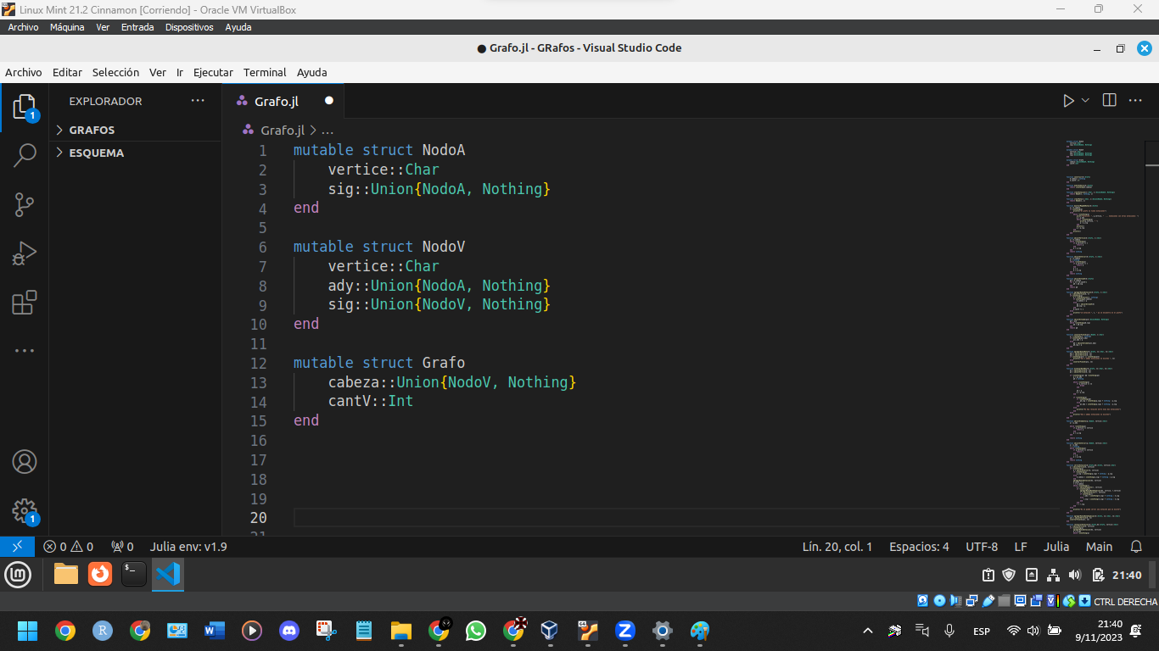

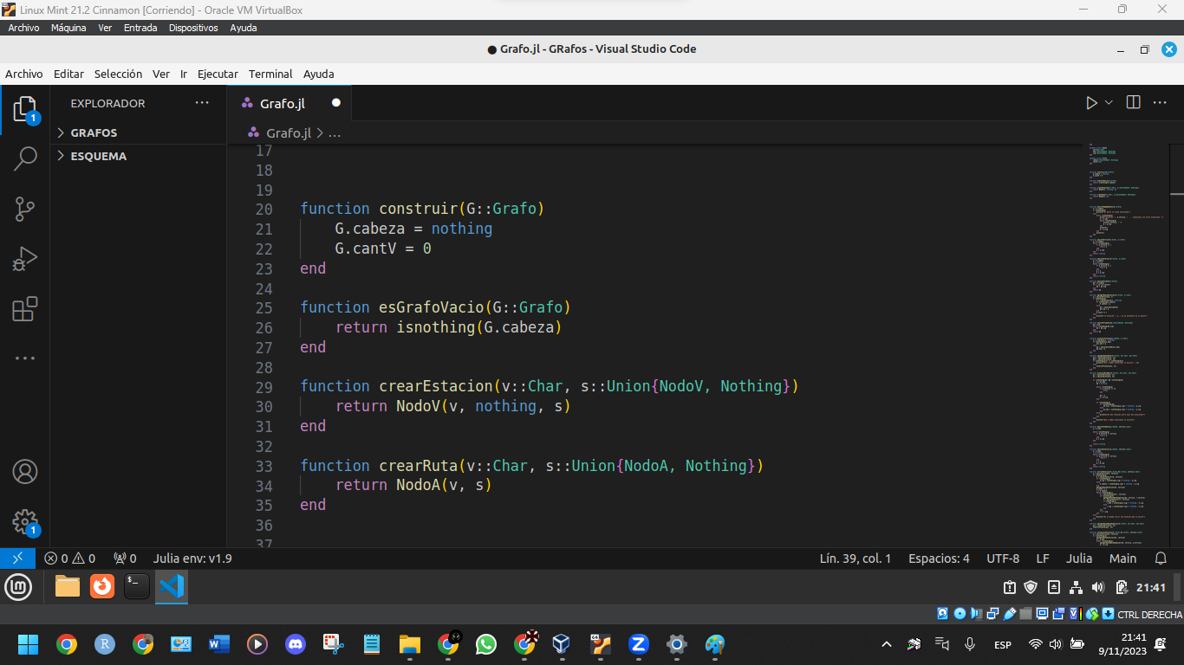

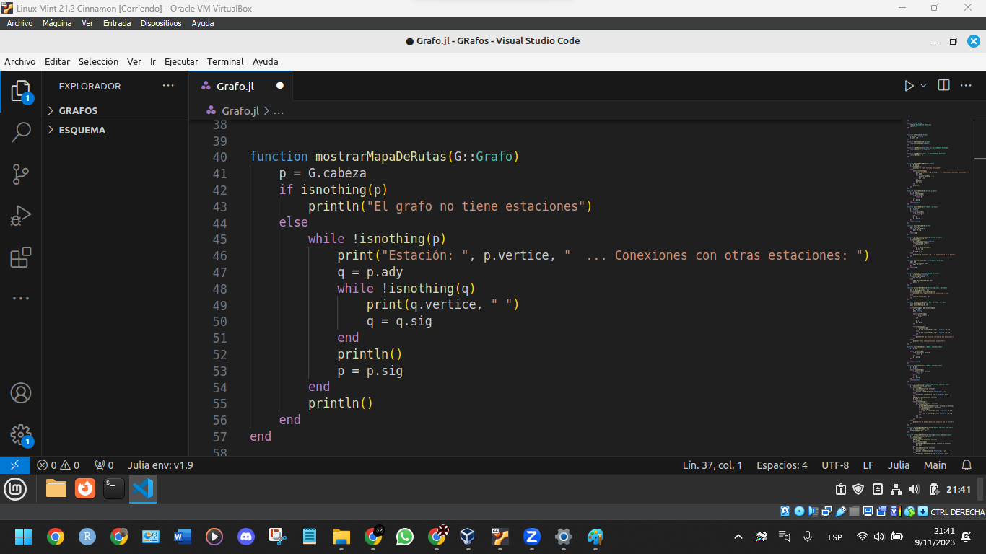

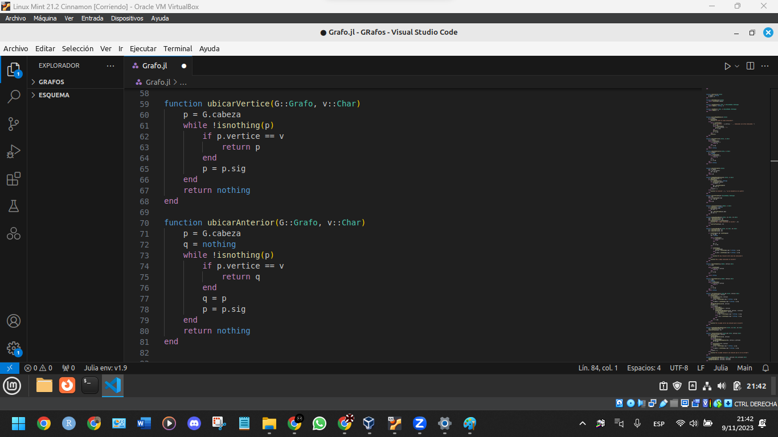

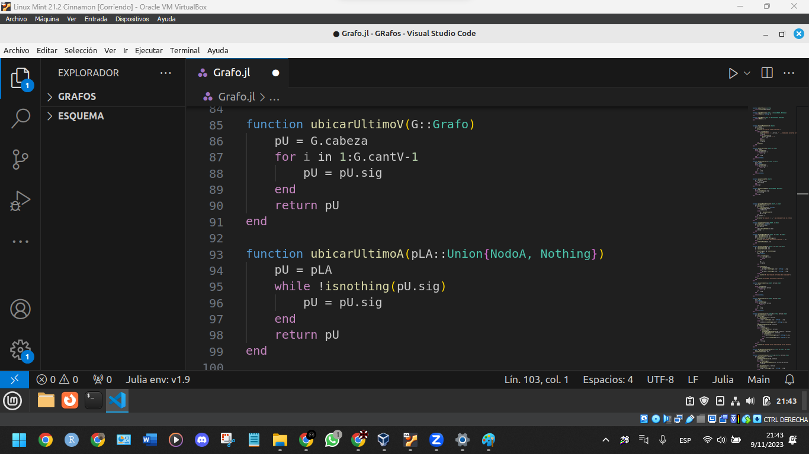

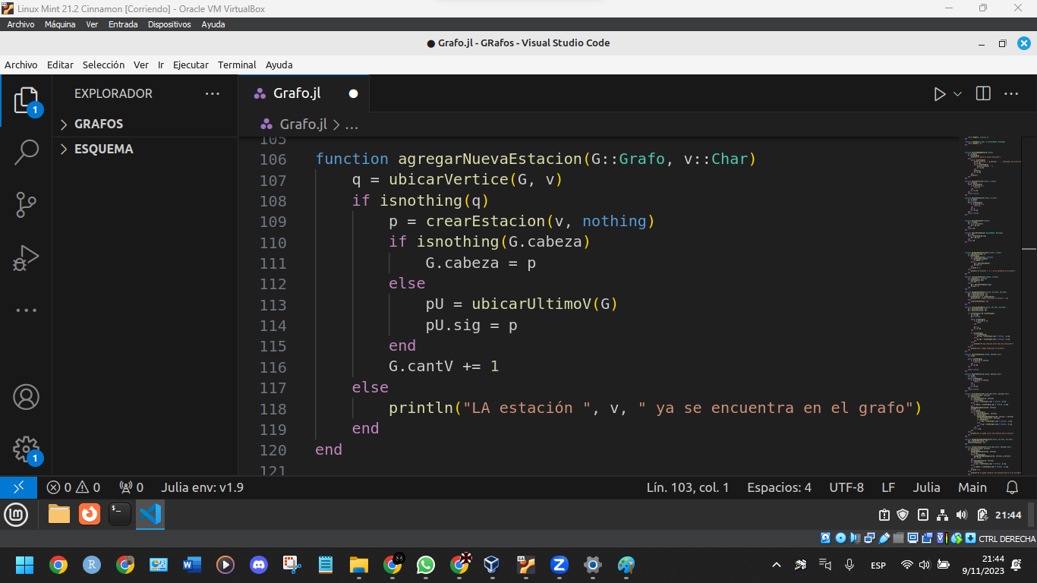

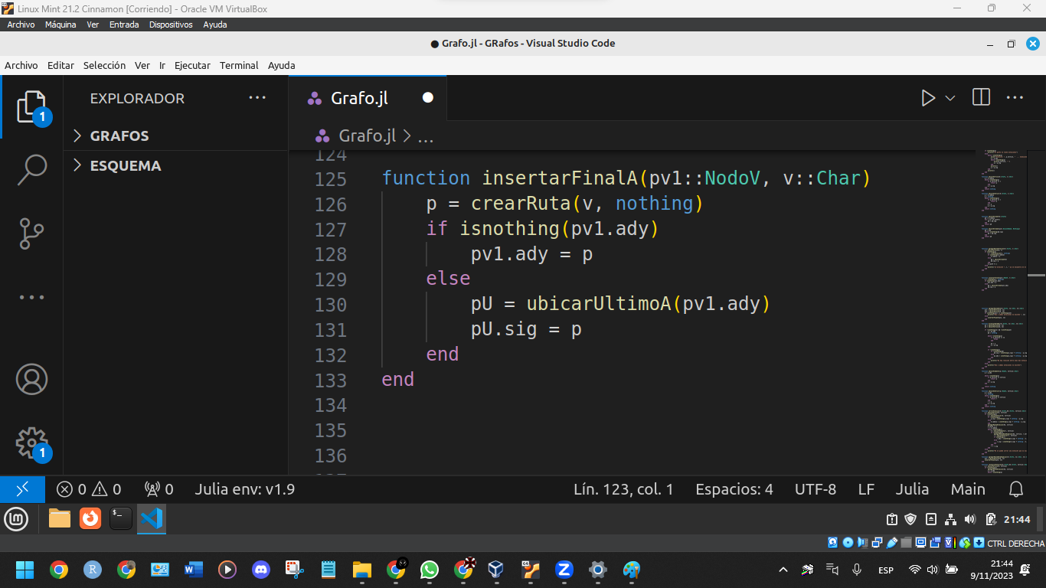

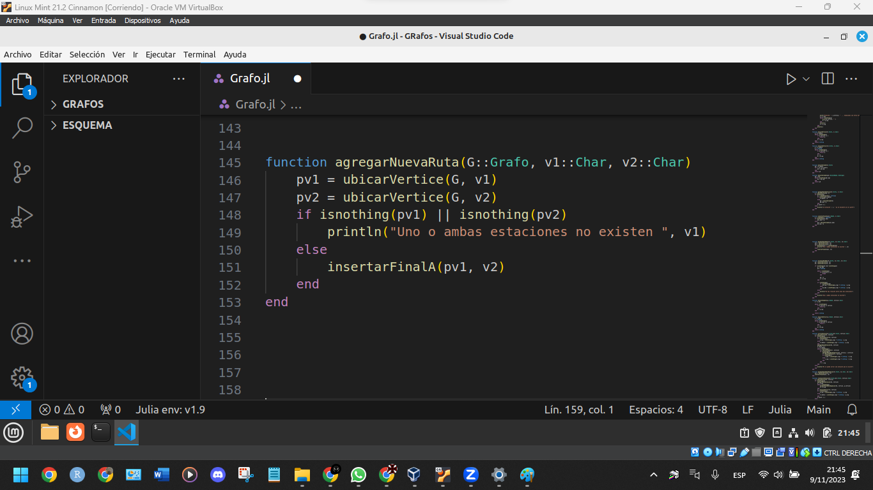

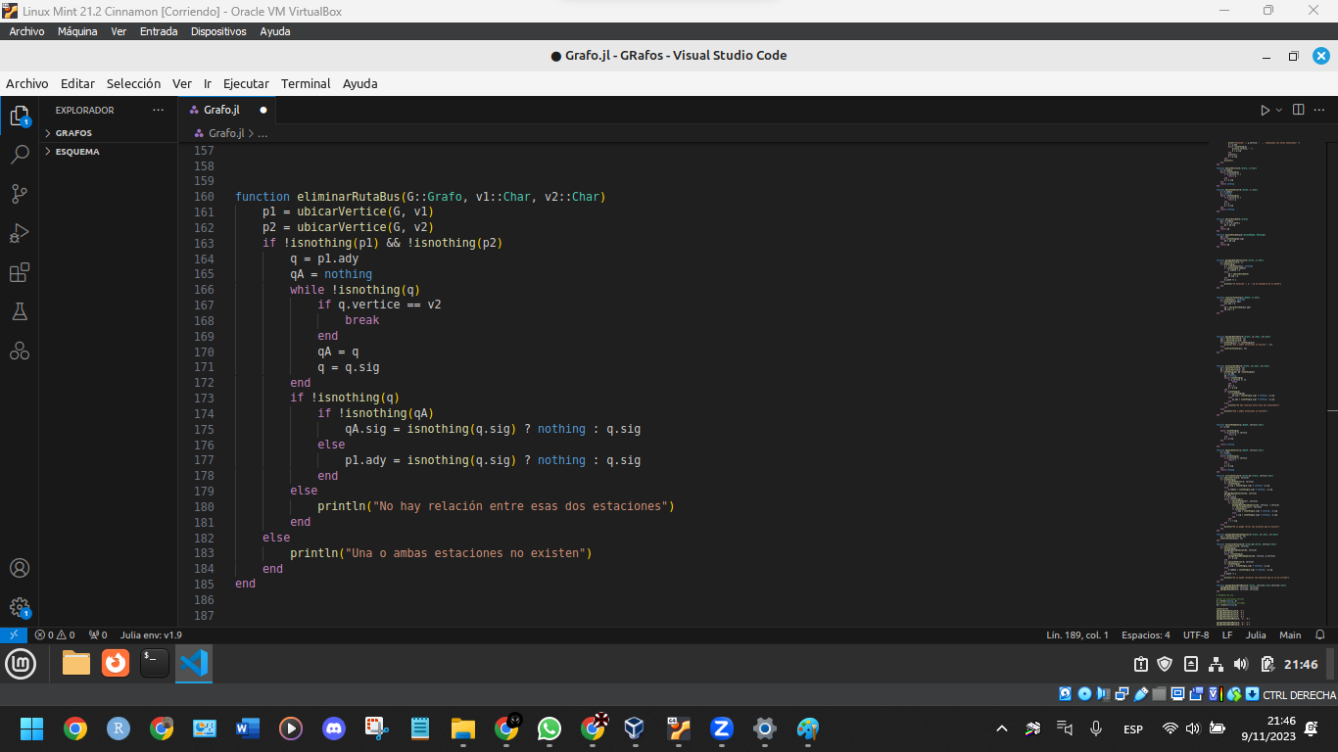

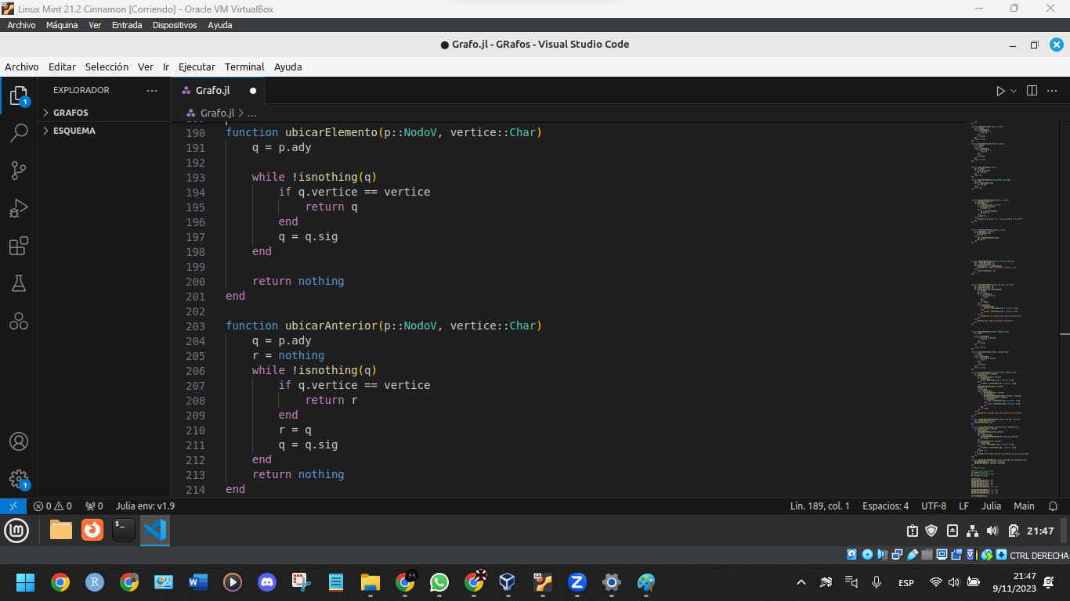

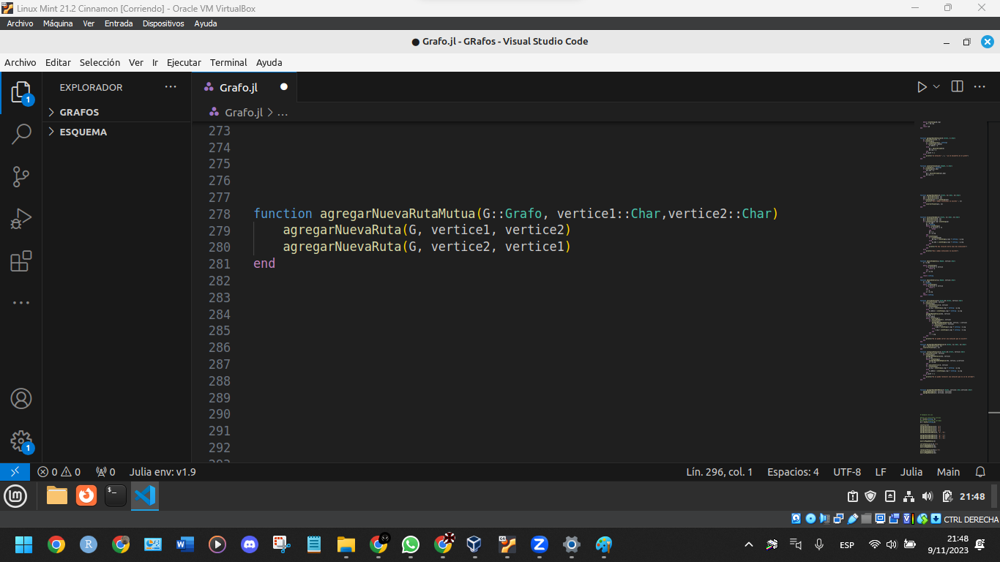

INTRODUCCIÓN:
El transporte público es una parte esencial de cualquier área urbana y, en particular, el sistema de buses juega un papel esencial en la movilidad de las personas. La optimización de las rutas y conexiones entre las estaciones de buses es un desafío importante para las empresas de transporte público. En este informe, presentamos un modelo de red de transporte de buses basado en grafos, donde los nodos representan estaciones de buses y las aristas representan las conexiones de carreteras entre las estaciones.
En nuestro modelo cada estación de buses se representa como un nodo en el grafo. Las aristas del grafo denotan las carreteras o rutas directas entre las estaciones. Estas conexiones son vitales para permitir que los buses se muevan de estación a otra de manera eficiente.

IMPLEMENTACIÓN DE FUNCIONES
JOEL CESAR GALINDO NUÑEZ
Insertar Nueva Estación
La expansión del transporte publico es esencial para satisfacer las crecientes demandas de movilidad en áreas urbanas. Estas nuevas estaciones no solo aumentan la cobertura del servicio, sino que también, mejoran la accesibilidad y la eficiencia del transporte público para los residentes y visitantes de la ciudad.
Definición: La función agregar_nueva_estación se utiliza para incorporar una nueva estación de buses al sistema de transporte publico existente.
Parámetros
- nombre: Identificador único de la nueva estación.
La función agrega el nodo corresponde a la implementación de una nueva estación(vértice) en el Grafo.

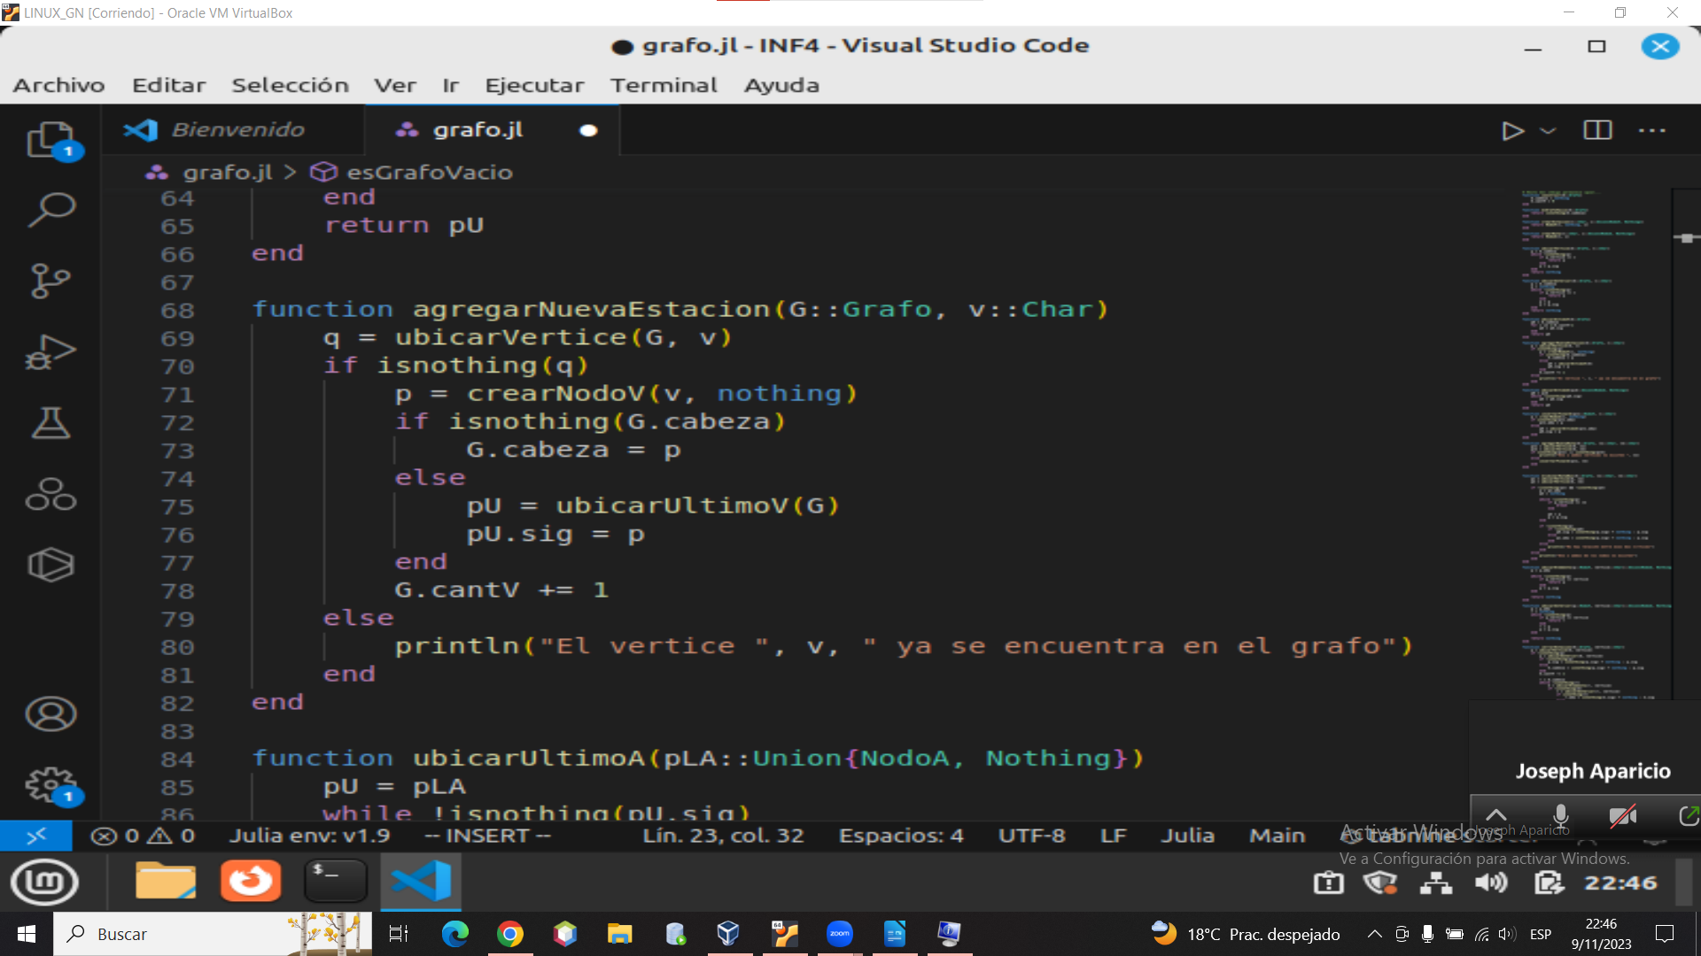
Insertar Nueva Conexión entre estaciones
Se explora el proceso de inserción de nuevas relaciones(rutas) entre las estaciones de buses en un grafo que representa la red de transporte publico . Al insertar nuevas relaciones estratégicamente, se pueden mejorar las opciones de viaje para los pasajeros, reducir los tiempos de espera y aumentar la eficiencia global del sistema.
Definición: La función insertar_relación_entre_estaciones se utiliza para agregar una nueva relaciona(ruta) entre dos estaciones de buses existentes ene el grafo de transporte publico.
Parámetros
- estación_origen: Nombre de la estación de buses desde donde parte la nueva ruta.
- Estacion_destino: Nombre de la estación de buses a la que llega la nueva ruta.
La función crea una arista (relación) entre las estaciones de origen y destino, representando así la nueva ruta.
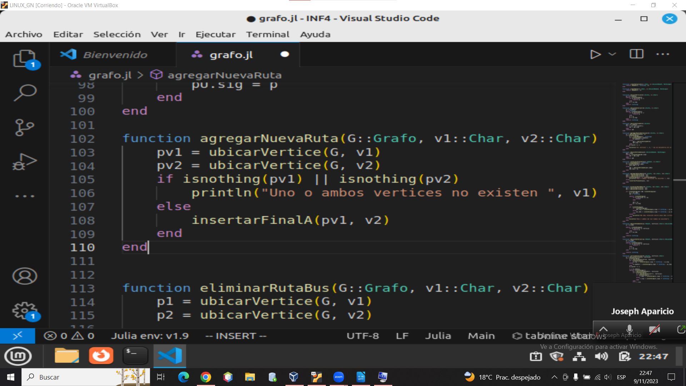
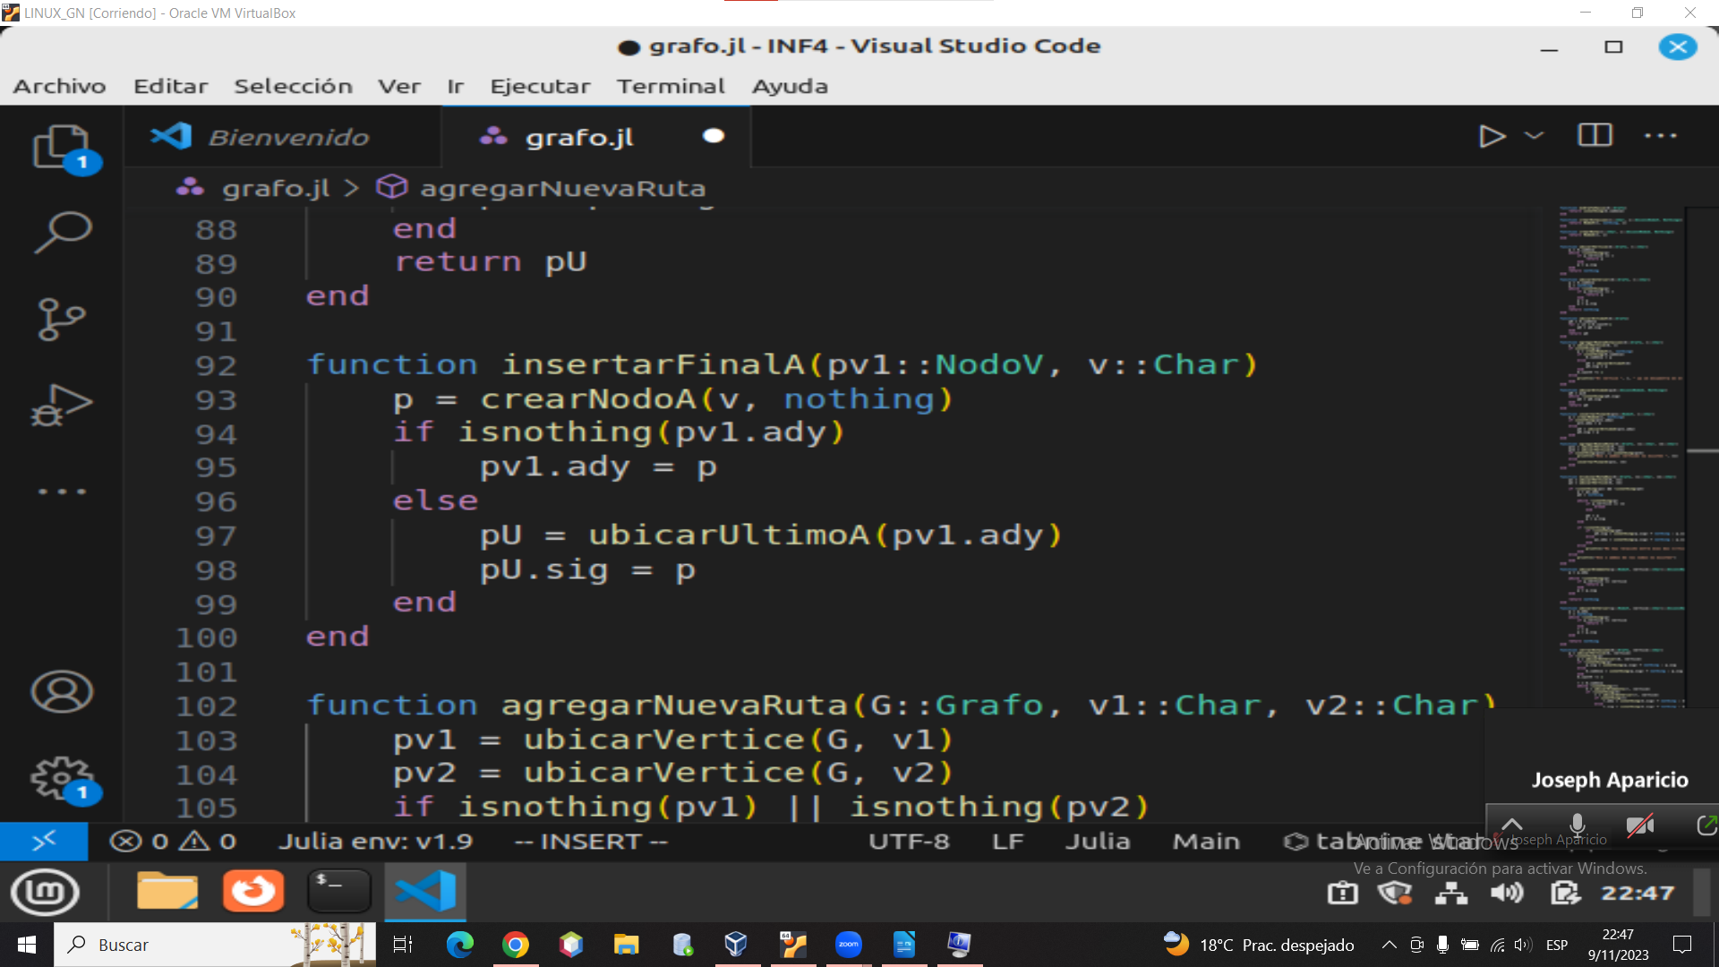

RODRIGO JOSE VALLE SAAVEDRA:

Funciones “agregar nueva ruta especial” y “restaurar estación”
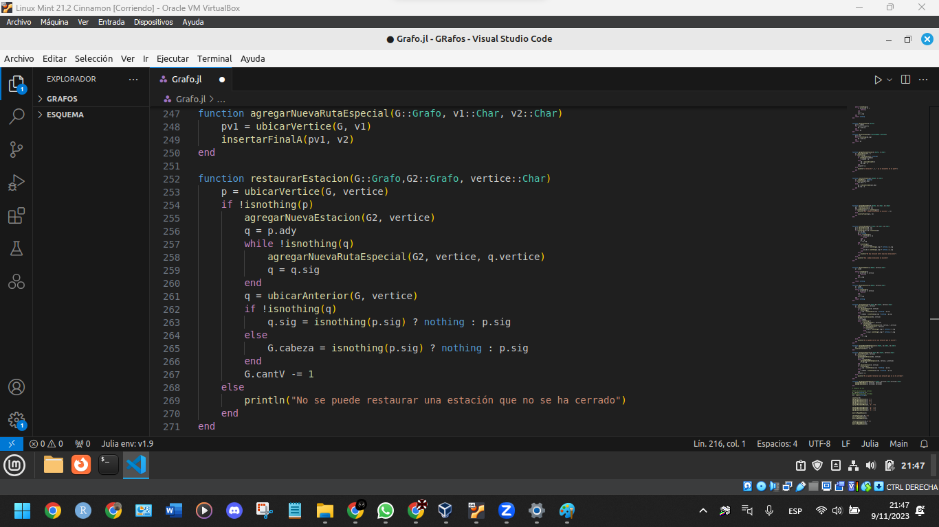
Función “agregar nueva ruta especial”

La función agregarNuevaRutaEspecial recibe como parámetro al grafo que se quiere modificar, así como a dos caracteres: “v1”, que estará relacionado unidireccionalmente a “v2”. La particularidad de esta función es que no verifica que ambos caracteres se encuentren en el grafo, pues ello ya se encuentra validado por las funciones que invocan a esta función.
El propósito de esta función es añadir una relación de adyacencia, de la estación representada con el carácter “v1” hacia la estación representada con el carácter “v2”. Esta función estará incluida en la restauración y cierre de estaciones realizados por otras dos funciones.

Función “restaurar estación”
La función “restaurarEstacion” se encarga de eliminar una estación del grafo “G” (primer parámetro) y guardarla, junto con todas sus conexiones en ese momento, en el grafo “G2” (segundo parámetro). Para ello, recibe tres parámetros: los dos grafos ya mencionados y la letra de la estación que se quiere restaurar.
Lo primero que hace la función es ubicar la estación a restaurar usando la función “ubicarVertice”, donde recibe como parámetros el grafo G y la letra de la estación, y almacenando la dirección de su ubicación en una variable “p”.
Posteriormente, se verifica que dicha variable no sea de tipo “nothing”, pues ello indicaría que no se encontró la estación con esa letra dentro del grafo. Si no se encontró la estación en el grafo G se muestra un mensaje indicando que no se puede restaurar una estación que se ha cerrado y finaliza la función.
Por el contrario, si se encontró la estación en el grafo G, recorren todas las estaciones adyacentes que tiene la estación a restaurar, y se usa la función “agregarNuevaRutaMutua” para así volver a crear las relaciones de adyacencia presentes en el grafo G pero ahora en el grafo G2, de tal manera que no se pierdan.
Luego, se utiliza la función “ubicarAnterior” para ubicar la estación anterior en el grafo G a la que se quiere restaurar, y el resultado de la búsqueda se almacena en la variable “q”.
Si esta variable “q” resulta ser de tipo “nothing”, significa que no se encontró la estación anterior, en cuyo caso quiere decir que la estación a cerrar es la primera de la lista (puesto que no tiene anterior), por lo que se realiza otra instrucción condicional: si el campo de la estación que se quiere eliminar que refiere a la estación siguiente es de tipo “nothing” (quiere decir que no tiene una estación siguiente), se modifica la estación a la cual apunta el campo “cabeza” del grafo G para que ahora sea de tipo “nothing”; por el contrario, si la estación a eliminar tiene una estación siguiente, se modifica el campo “cabeza” del grafo G para que ahora apunte a dicha estación siguiente.
Por el contrario, si se encontró la estación anterior a la que se quiere eliminar, se realiza otra instrucción condicional: si la estación a eliminar tiene una estación siguiente (no es de tipo “nothing”), se apunta a dicha estación siguiente con la estación anterior de la que se quiere eliminar; no obstante, si la estación a eliminar no tiene una estación siguiente, se hace que el campo que refiere a la estación siguiente de la estación anterior a la que se quiere eliminar tenga el tipo “nothing” (es decir, que ya no apunte a ninguna estación).
De esta manera, lo que se ha hecho es “desconectar” la estación a eliminar de la lista principal de estaciones del grafo G.

Función “cerrar estación”
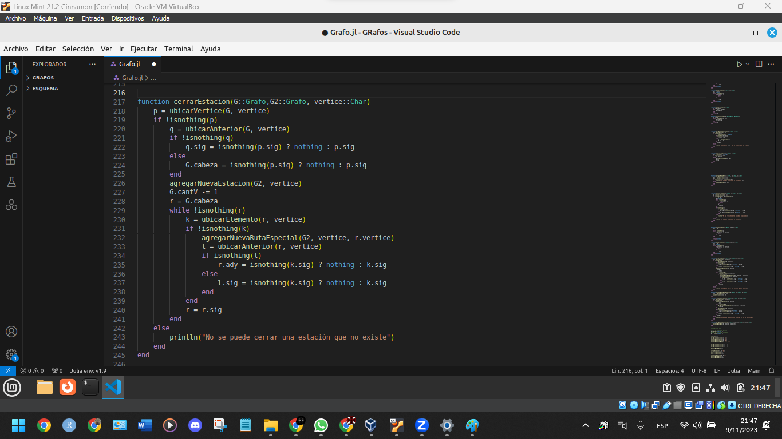
La función “cerrarEstacion” se encarga de eliminar una estación del grafo “G” (primer parámetro) y guardarla, junto con todas sus conexiones en ese momento, en el grafo “G2” (segundo parámetro). Para ello, recibe tres parámetros: los dos grafos ya mencionados y la letra de la estación que se quiere cerrar.
Lo primero que hace la función es ubicar la estación a eliminar usando la función “ubicarVertice”, donde recibe como arámetros el grafo G y la letra de la estación, y almacenando la dirección de su ubicación en una variable “p”.
Posteriormente, se verifica que dicha variable no sea de tipo “nothing”, pues ello indicaría que no se encontró la estación con esa letra dentro del grafo. Si no se encontró la estación en el grafo G se muestra un mensaje indicando que no se puede cerrar una estación que no está en el grafo y finaliza la función.
Por el contrario, si se encontró la estación en el grafo G, se emplea la función “ubicarAnterior” para encontrar la estación anterior a la que se quiere eliminar, y su dirección se almacena en la variable “q”.
Si esta variable “q” resulta ser de tipo “nothing”, significa que no se encontró la estación anterior, en cuyo caso quiere decir que la estación a cerrar es la primera de la lista (puesto que no tiene anterior), por lo que se realiza otra instrucción condicional: si el campo de la estación que se quiere eliminar que refiere a la estación siguiente es de tipo “nothing” (quiere decir que no tiene una estación siguiente), se modifica la estación a la cual apunta el campo “cabeza” del grafo G para que ahora sea de tipo “nothing”; por el contrario, si la estación a eliminar tiene una estación siguiente, se modifica el campo “cabeza” del grafo G para que ahora apunte a dicha estación siguiente.
Por el contrario, si se encontró la estación anterior a la que se quiere eliminar, se realiza otra instrucción condicional: si la estación a eliminar tiene una estación siguiente (no es de tipo “nothing”), se apunta a dicha estación siguiente con la estación anterior de la que se quiere eliminar; no obstante, si la estación a eliminar no tiene una estación siguiente, se hace que el campo que refiere a la estación siguiente de la estación anterior a la que se quiere eliminar tenga el tipo “nothing” (es decir, que ya no apunte a ninguna estación).
De esta manera, lo que se ha hecho es “desconectar” la estación a eliminar de la lista principal de estaciones del grafo G; sin embargo, todavía no se ha “desconectado” a dicha estación de las listas de estaciones adyacentes de las otras estaciones que posee dicho grafo.
Posteriormente, se agrega la estación que se acaba de “desconectar” del grafo G al grafo G2, de tal forma que quede guardada en dicho grafo y no se pierda.
Hecho esto, se resta uno al número de estaciones que tiene el grafo, puesto que se ha cerrado una.
Posteriormente, se almacena la dirección de la estación “cabeza” del grafo G en la variable “r” y, si esta variable resulta no ser de tipo “nothing” (lo que refleja que sí existe una estación que es “cabeza” del grafo), se procede a ubicar la estación que se eliminó del grafo entre las estaciones adyacentes utilizando un método análogo al explicado anteriormente, utilizando la estación adyacente anterior a la buscada. La única diferencia es que, en lugar de modificar la “cabeza” del grafo si la estación adyacente a eliminar es la primera en la lista, lo que se modifica va a ser el campo de la estación del grafo que hace referencia a la primera estación adyacente.
Este conjunto de instrucciones se repite, mediante una instrucción iterativa, para cada vértice del grafo G, con el fin de buscar la estación a eliminar en las estaciones adyacentes a cada uno de ellos y poder “desconectarla” de las listas. Además, para cada estación desconectada de la lista de adyacentes de otra estación, se va a utilizar la función “agregarNuevaRutaEspecial” con los parámetros siendo el grafo G2, la estación que se ha desconectado, y la estación de la cual se ha desconectado, para que así se guarden las relaciones de adyacencia en el nuevo grafo G2 que tenía la estación que se ha cerrado.

Aparicio Bohórquez, Joseph Celso

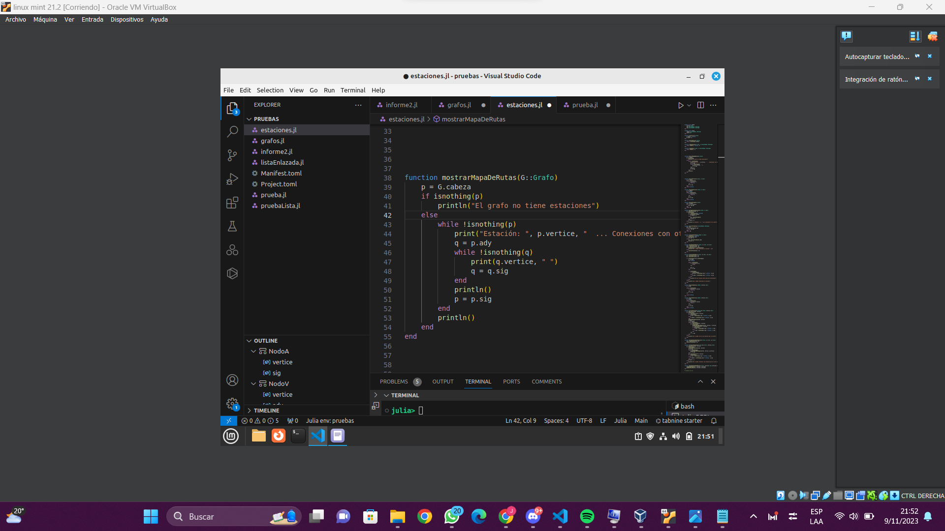

La función “mostrarMapaDeRutas” recibe como único parámetro al grafo “G”. Se inicializa el puntero “p” que guarda la dirección de la cabeza del grafo. Primero, se verifica que el puntero “p” sea de tipo “nothing” para mostrar en pantalla que la empresa no tiene estaciones creadas. Caso contrario, se procede a mostrar cada estación con sus respectivas conexiones. Esto se logra realizando un ciclo while con la condición de que el puntero “p” sea diferente del tipo “nothing”. Se inicializa el puntero “q” para guardar la primera conexión de la estación actual. Se realiza otro ciclo while para mostrar cada conexión de la estación y se actualiza el puntero “q” con “q.sig” para avanzar a la siguiente conexión hasta que ya no tenga una nueva. Finalmente, se actualiza el puntero “p” con “p.sig” para mostrar la siguiente estación con sus respectivas conexiones repitiendo todo lo anterior hasta que el puntero “p” sea de tipo “nothing”.

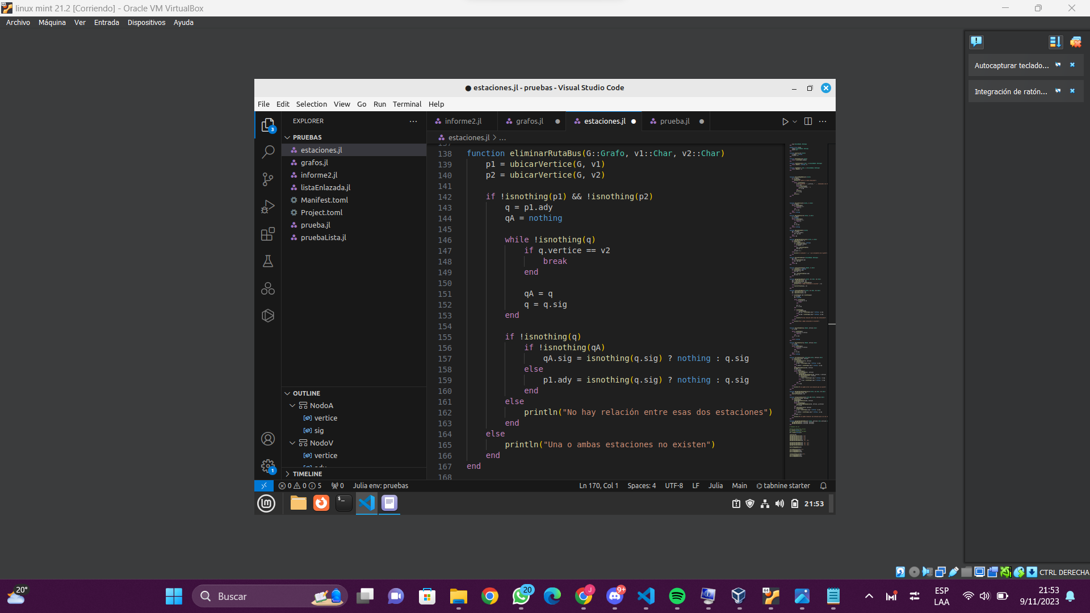
La función “eliminarRutaBus” se encarga de eliminar la relación entre una estación y una ruta hacia otra estación. Se requieren tres parámetros: el grafo empleado, la estación y la otra estación cuya ruta necesite ser eliminada.

En principio, se crean dos punteros, “p1” para la estación y “p2” para la otra estación conectada con la primera, con la finalidad de llamar a la función “ubicarVertice”. Se retorna la dirección para ambos punteros y se realiza la primera verificación. En caso de que uno de los dos punteros sea de tipo “nothing”, se muestra en la pantalla que uno o ambos nodos no existen.

Luego, se crea la variable “q” para guardar la dirección de la primera estación conectada, “p1.ady”, de la estación principal “p1” y se inicializa la variable “qA” con “nothing” con la finalidad de guardar el puntero anterior de “p1.ady”. Después, se realiza un recorrido por las rutas que están conectadas con la estación principal. Si es que la estación de nuestro puntero adyacente actual es igual a la variable “v2”, ingresado como parámetro, se termina la iteración guardando la dirección del nodo adyacente actual y su nodo adyacente anterior.

Con las direcciones guardadas en “q” y “qA”, se pregunta si la variable “q” es de tipo nothing. En caso que sí lo sea, se muestra en la pantalla que no hay relación entre estas dos estaciones. Caso contrario, se pasa a verificar si la variable “qA” es de tipo nothing. En caso la variable “qA” no sea de tipo nothing, se actualiza la variable “qA.sig” con nothing si la variable “q.sig” es de tipo nothing, si no lo es, se le asigna la dirección de “q.sig”. Caso contrario, la variable “qA” sí sea de tipo nothing, se actualiza la variable “p1.ady” con nothing si la variable “q.sig” es de tipo nothing, si no lo es, se le asigna la dirección de “q.sig”.

5. Ejecución de las Funciones

El siguiente ejemplo de ejecución ilustra la aplicación de las funciones anteriormente descritas. Primero se crea un nuevo grafo “G”, el cual va a representar un sistema de transporte que cuenta con diversas estaciones de buses.
Luego, se crea un nuevo grafo llamado “G2”, el cual va a almacenar a todas las estaciones que se cierren (por diversos motivos) y ya no estén operativas; además, también va a guardar las conexiones que esas estaciones cerradas tenían al momento de ser cerradas para poder activarlas de nuevo cuando las estaciones cerradas sean restauradas en sus operaciones (cuando se vuelvan activas de nuevo).
Posteriormente, se agregan 4 nuevas estaciones al grafo “G”, las cuales son: “A”, “B”, “C” y “D”. Además, se establecen conexiones mutuas entre las estaciones: “A” y “B”, “A” y “C”, “B” y “D” y “C” y “D”. Una conexión mutua quiere decir que se puede viajar de una estación a la otra y viceversa.
Luego, se procede a mostrar el grafo de estaciones activas para ver el esquema de las estaciones hasta el momento.
Sin embargo, debido a diversos factores, como pueden ser el mantenimiento de las vías o decisiones administrativas, se ha decidido eliminar la ruta que conecta la estación “A” y “C”. Por ello, se procede a eliminar la ruta que conecta mutuamente dichas estaciones.
A continuación, se procede a mostrar el grafo de estaciones activas para ver el esquema de las estaciones con el último cambio realizado.
Asimismo, se muestra el grafo de las estaciones cerradas para ver que, en este punto, todavía está vacío, aunque no por mucho tiempo.
Debido a sucesos negativos que pudieron haber acontecido, como un sismo que dañara la estación o la explosión de un coche bomba, se decidió cerrar la estación “A”, por lo que se procede a cerrar la estación. Por ello, los datos de la estación y de sus conexiones hasta el momento se guardan en el grafo “G2”. A continuación, se procede a mostrar el grafo de estaciones activas y el grafo de estaciones cerradas para evidenciar estos últimos procesos.
Por último, luego de la reparación de la estación, se quiere restaurar su estado anterior y volver a abrirla, para lo cual se emplean las funciones correspondientes. Además, se muestra el grafo de estaciones activas y el de estaciones cerradas para que esto quede en evidencia.

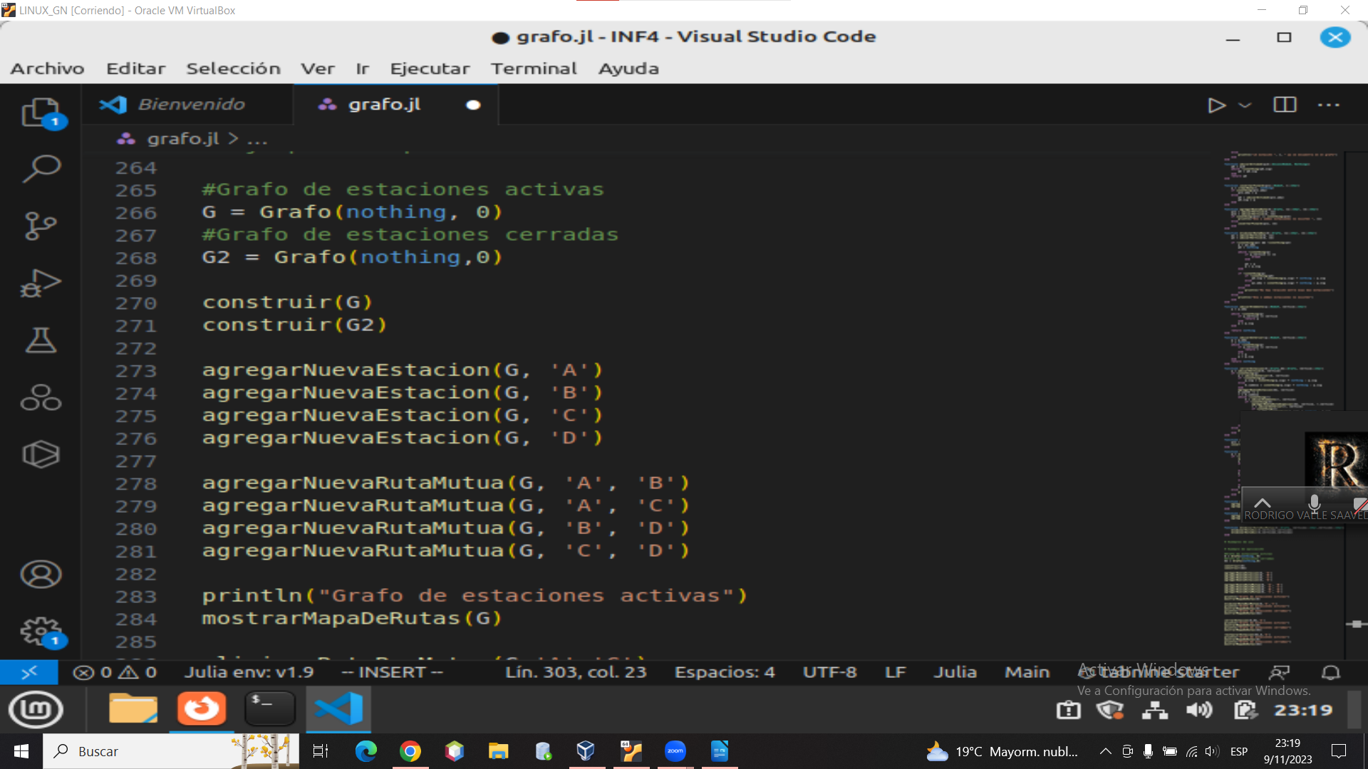
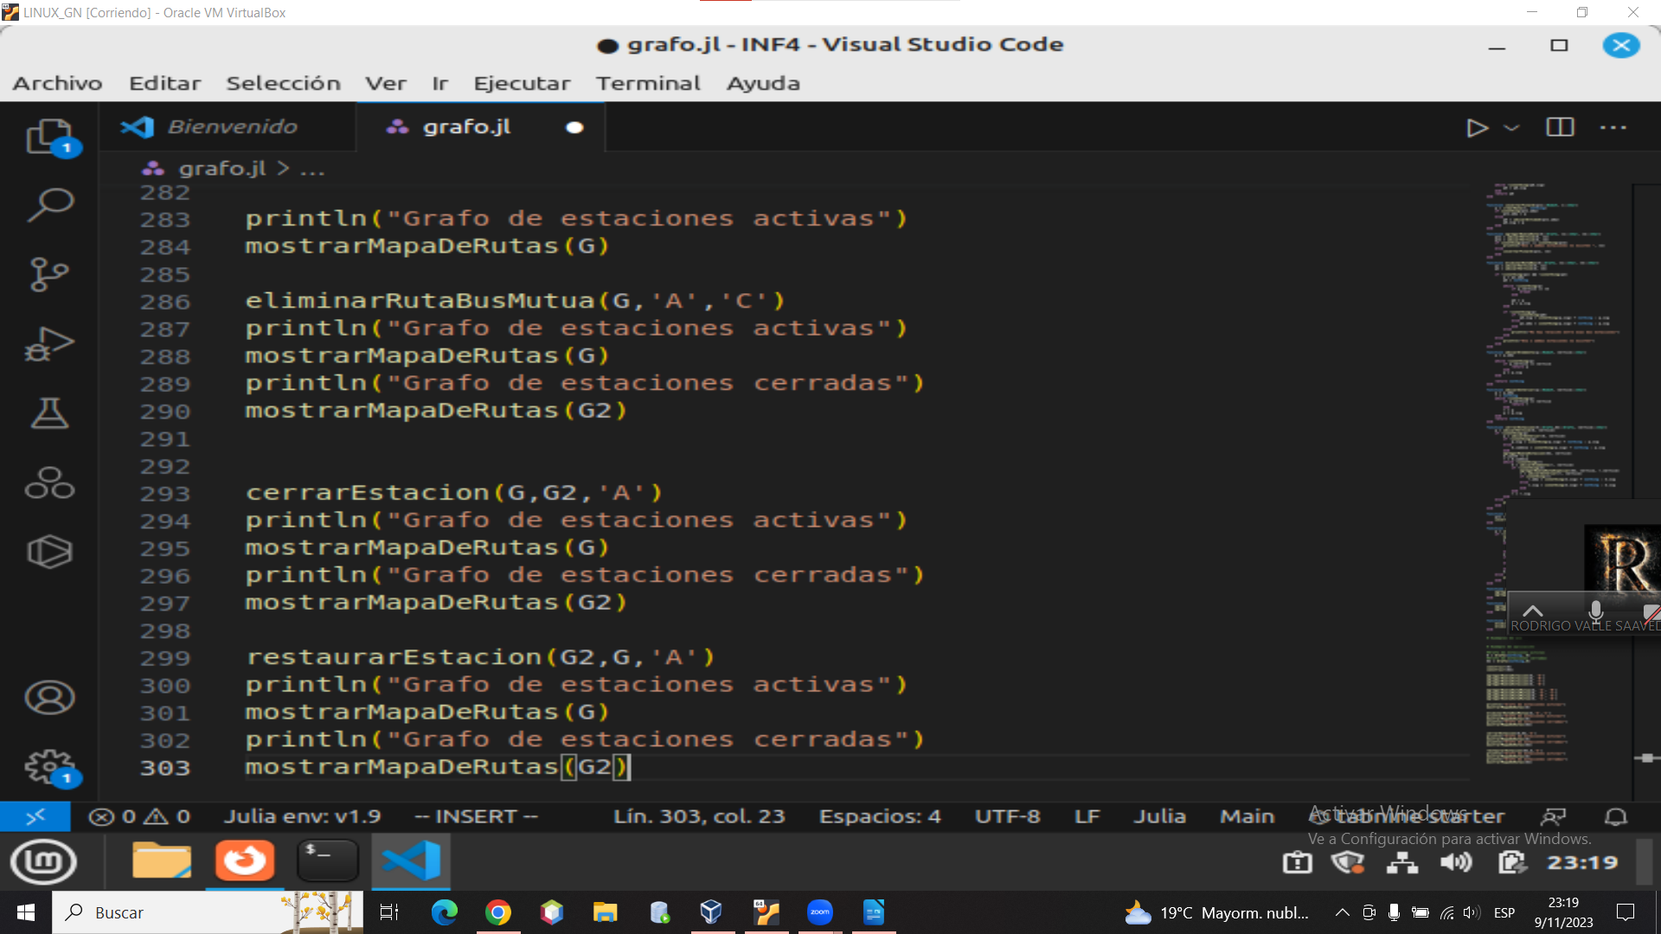

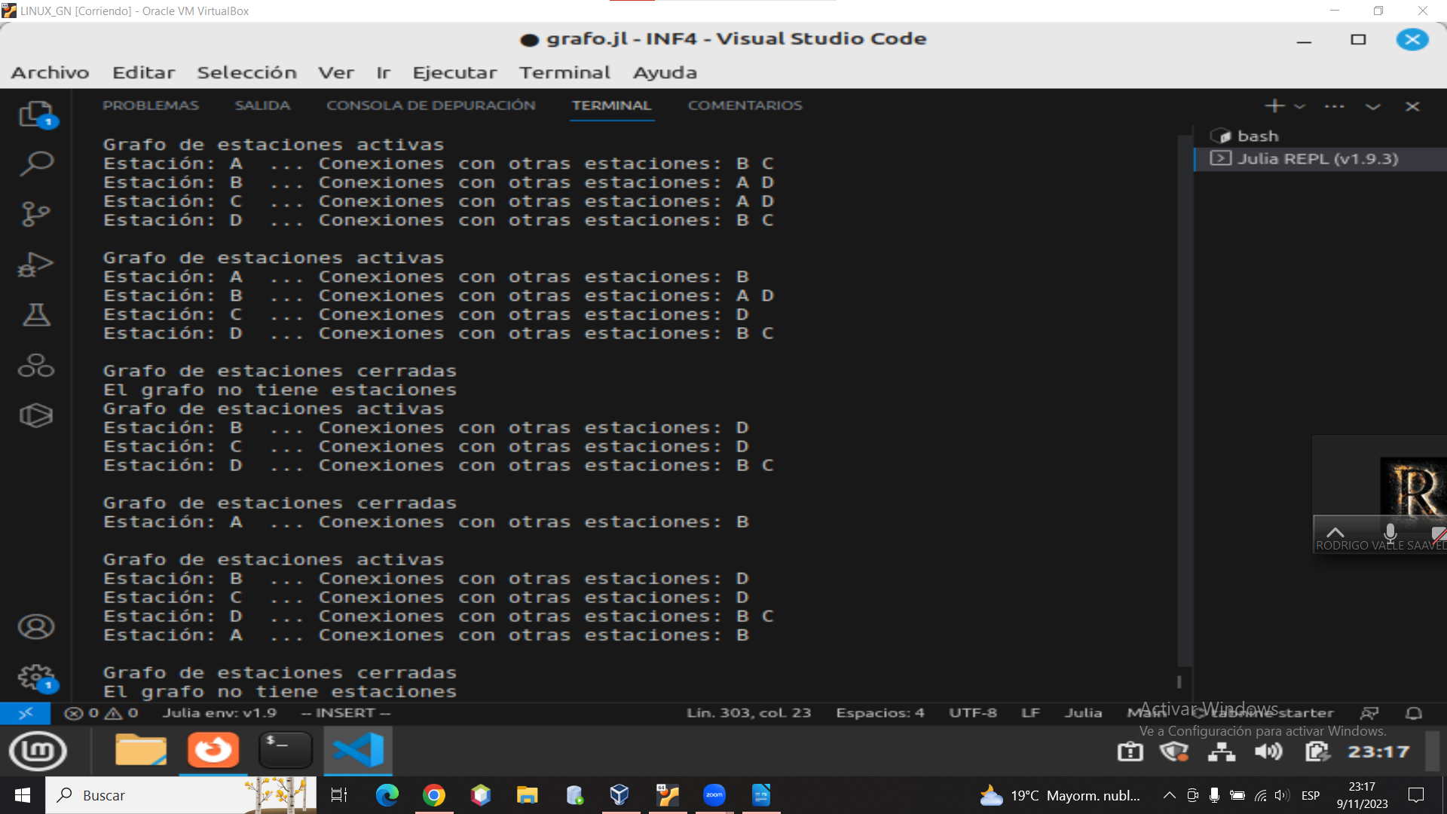

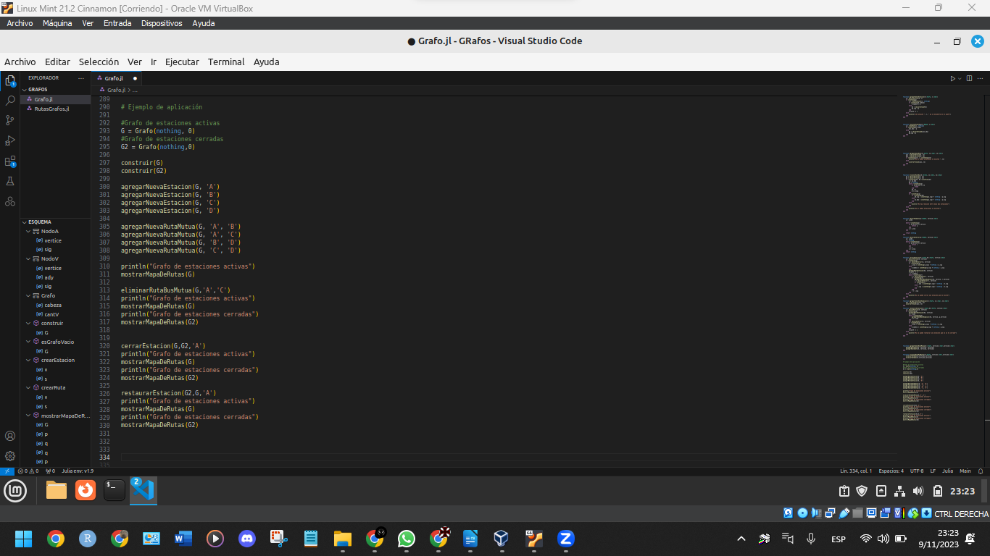

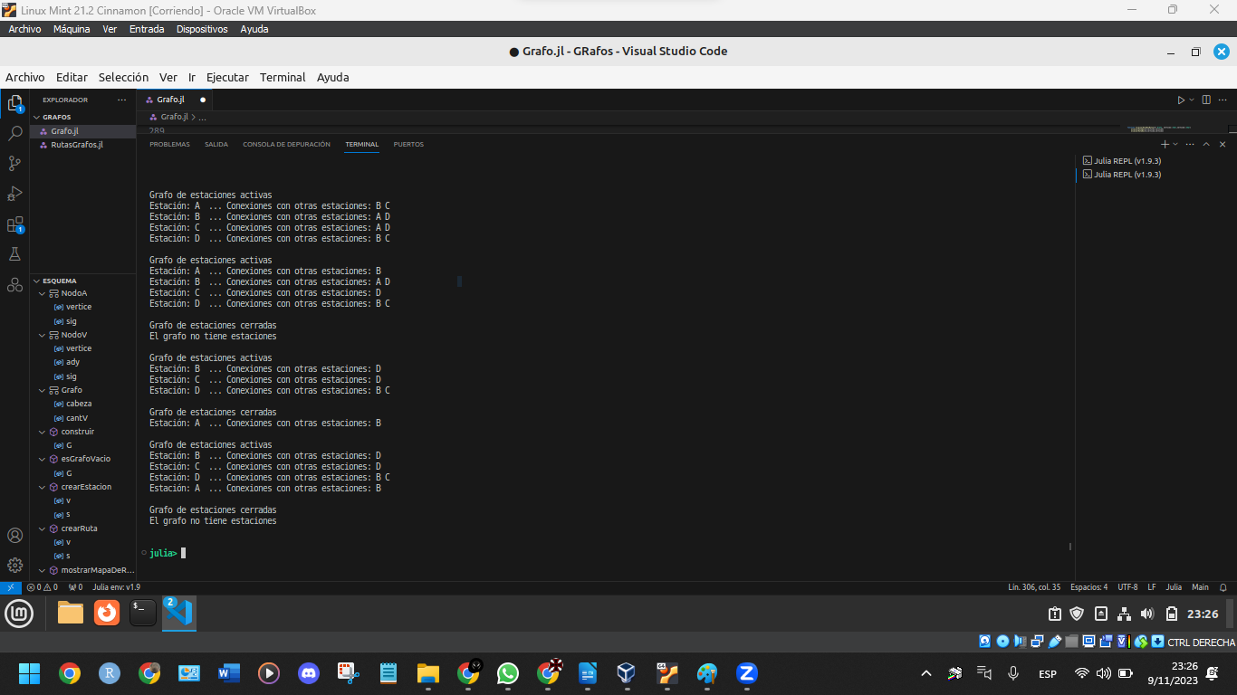

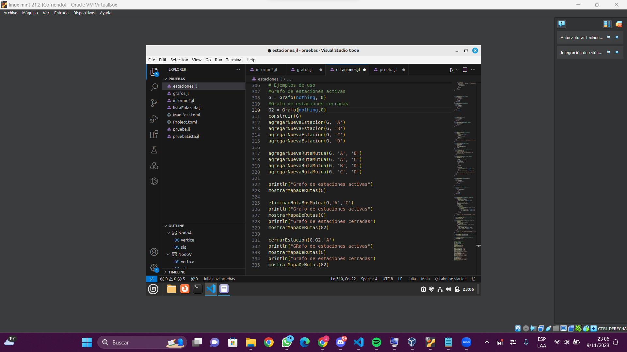
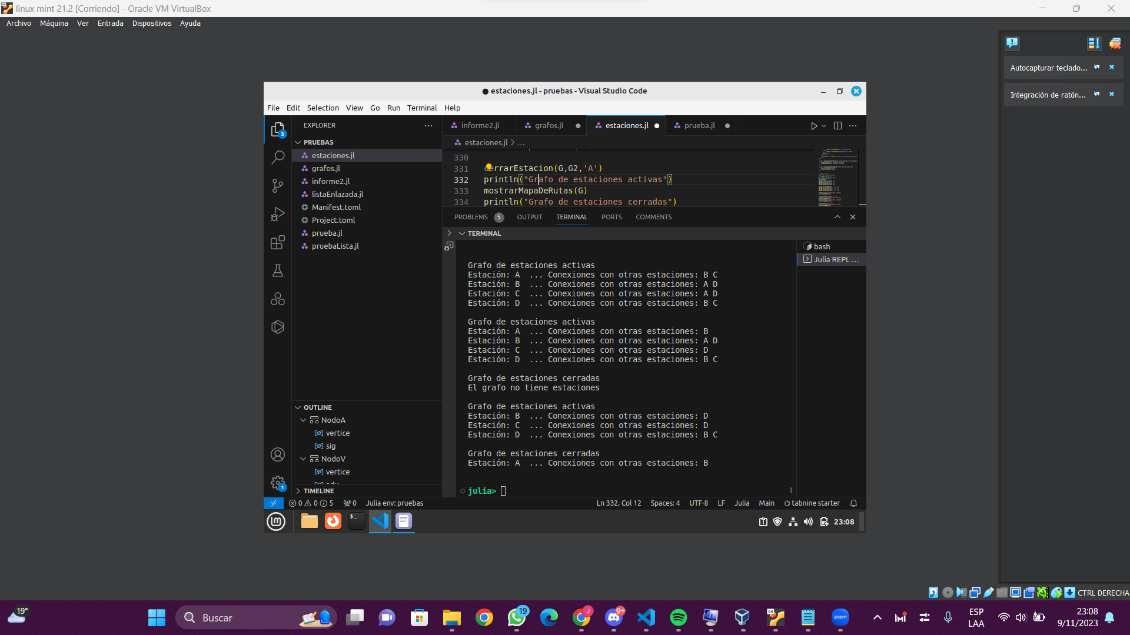

EVIDENCIA DEL USO DE LIBREOFFICE EN LINUX MINT PARA LA REALIZACIÓN DE ESTE TRABAJO:



